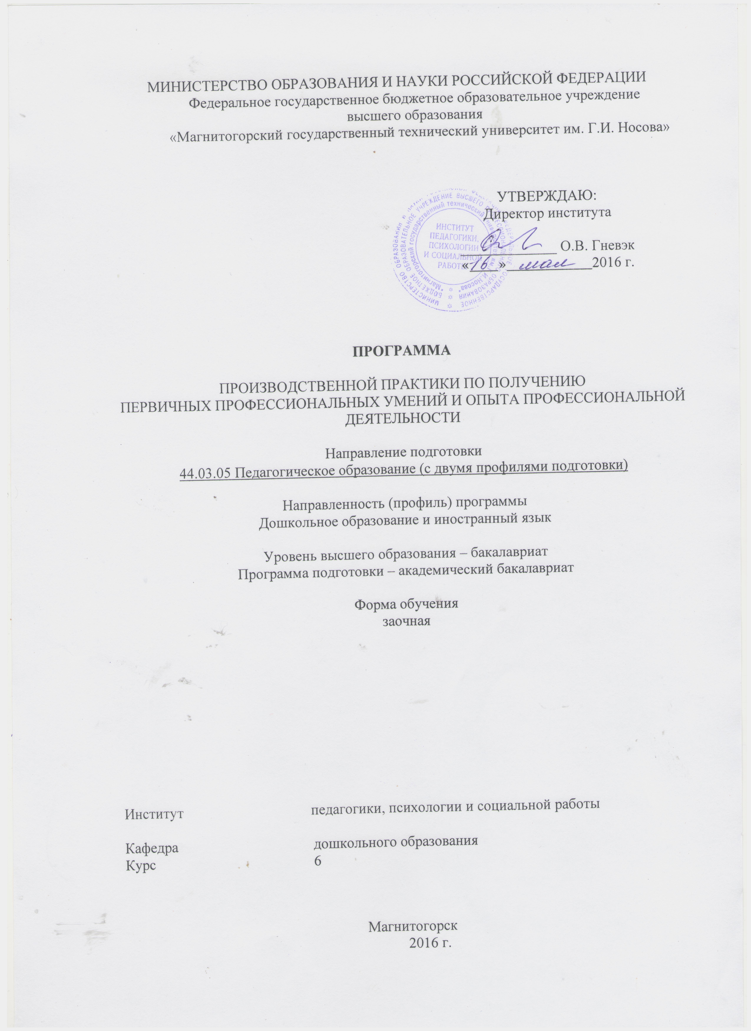
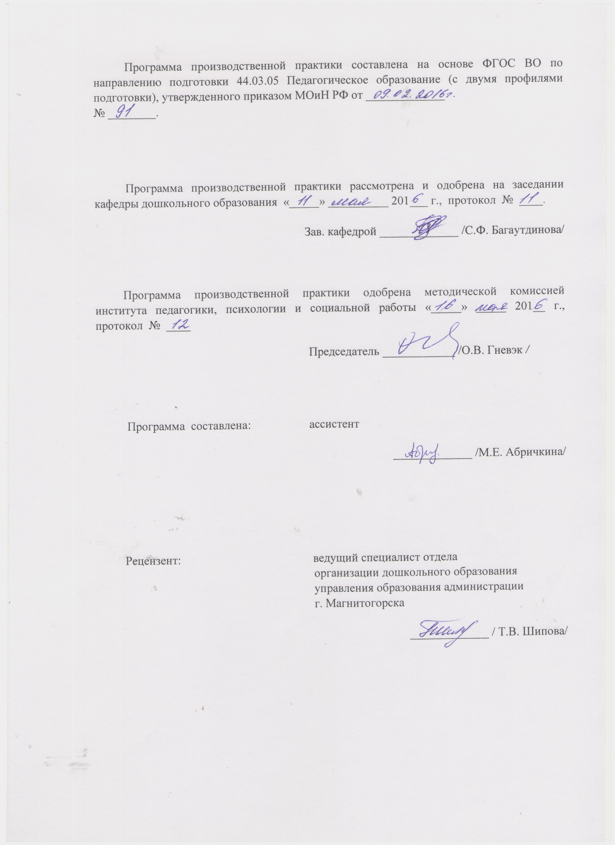
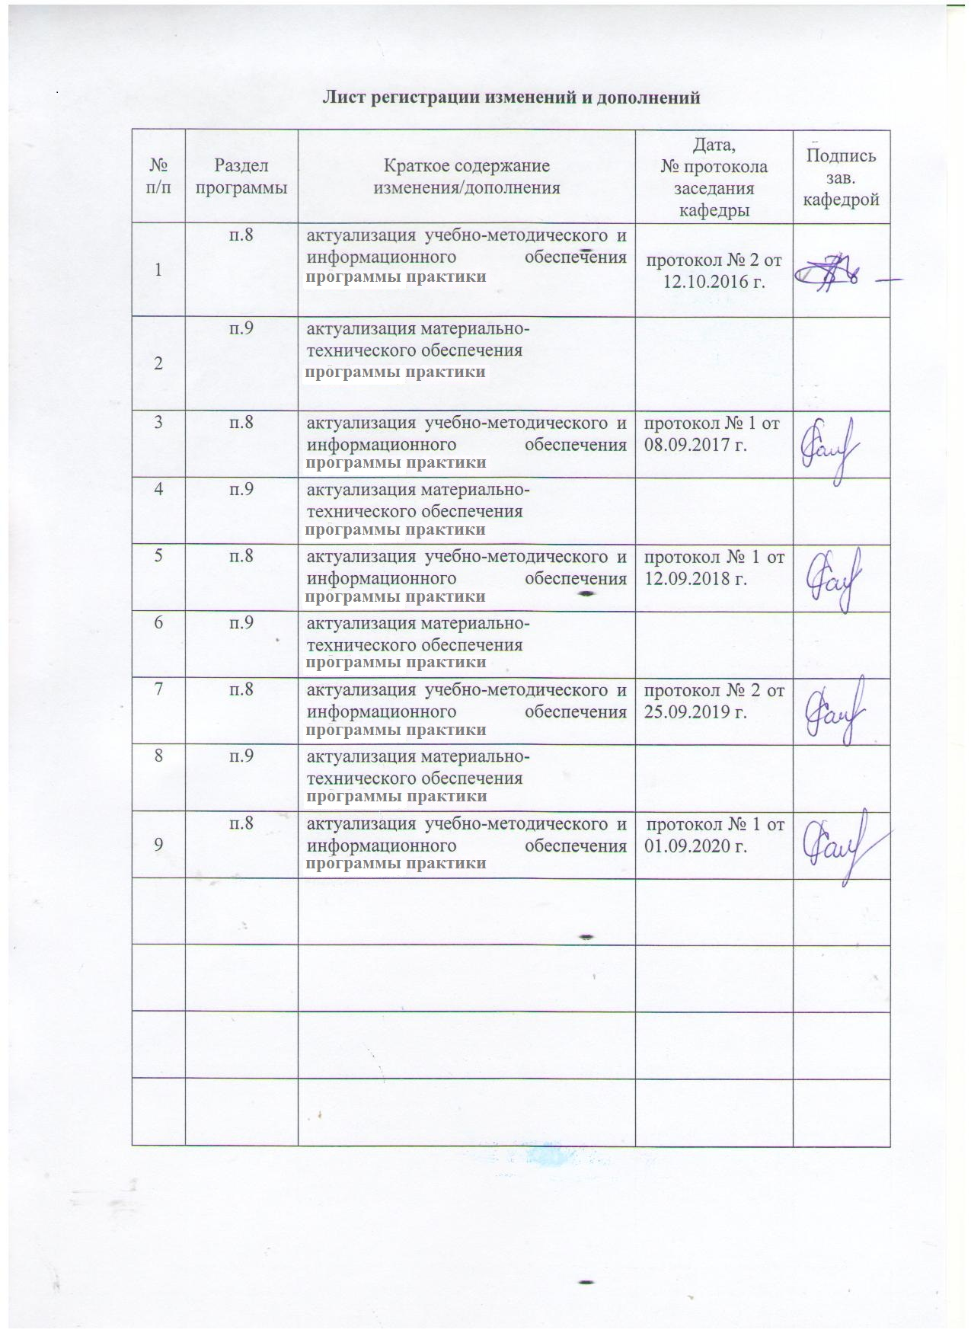

1 Цели
Производственная - практика по получению профессиональных умений и опыта профессиональной деятельности

Формирование профессионально-педагогической компетентности студентов в процессе решения производственно-профессиональных и научно-исследовательских задач в условиях взаимодействия с субъектами образовательного процесса ДОУ.

2 Задачи производственной практики
- воспитывать интерес и педагогическую направленность студентов на реализацию современных технологий образовательной деятельности в ДОУ;
- формировать у студентов систему педагогических знаний, умений и навыков, необходимых воспитателю для осуществления его функций;
- воспитывать у студентов интерес и психолого-педагогическую направленность на реализацию современных технологий образовательной деятельности в ДОУ.
3 Место производственной практики в структуре образовательной программы
Производственная - практика по получению профессиональных умений и опыта профессиональной деятельности является составной частью основной образовательной программы высшего профессионального образования и проводится в соответствии с утвержденным рабочим учебным планом и графиком учебного процесса в 10 семестре.
Для прохождения производственной - практики по получению профессиональных умений и опыта профессиональной деятельности студенты используют знания, умения и компетенции, сформированные в ходе изучения следующих дисциплин: «Психология», «Педагогика», «Детская психология», «Детская практическая психология», «Методика обучения и воспитания по профилю «Дошкольное образование», «Дошкольная педагогика».
4 Место проведения производственной - практики по получению профессиональных умений и опыта профессиональной деятельности на базе научно-исследовательской лаборатории коррекционной педагогики ФГБОУ ВО «МГТУ им. Г.И. Носова» или на базе дошкольных организаций г. Магнитогорска.

Способ проведения производственной практики: стационарная.

По способу организации проведения производственная практика является концентрированной.

5 Компетенции обучающегося, формируемые в результате прохождения, производственной - практики по получению профессиональных умений и опыта профессиональной деятельности и планируемые результаты

Структурный элемент  компетенции | Уровень освоения компетенций
Структурный элемент  компетенции | Пороговый  уровень | Средний  уровень | Высокий  уровень
ОПК – 3 готовностью к психолого-педагогическому сопровождению учебно-воспитательного процесса
Знать | имеет частичные знания о  – психологических и возрастных особенностях, закономерностях нервно-психического развития детей дошкольного возраста | имеет необходимые знания о  – психологических и возрастных особенностях, закономерностях нервно-психического развития детей дошкольного возраста | имеет достаточные знания о  – психологических и возрастных особенностях, закономерностях нервно-психического развития детей дошкольного возраста
Уметь: | испытывает значительные затруднения в реализации  – организации личностно-ориентированного взаимодействия со всеми субъектами образовательного процесса | испытывает незначительные затруднения в реализации  - организации личностно-ориентированного взаимодействия со всеми субъектами образовательного процесса | умеет самостоятельно  - организовать личностно-ориентированную модель взаимодействия со всеми субъектами образовательного процесса
Владеть: | частично владеет  - методами психолого-педагогическим сопровождением учебно-воспитательного процесса | владеет основными  - методами психолого-педагогическим сопровождением учебно-воспитательного процесса | достаточно владеет  - методами психолого-педагогическим сопровождением учебно-воспитательного процесса
ПК-1 готовностью реализовывать образовательные программы по учебным предметам в соответствии с требованиями образовательных стандартов
Знать | имеет частичные знания о  - различных теориях обучения, воспитания и развития детей дошкольного возраста | имеет необходимые знания о  - различных теориях обучения, воспитания и развития детей дошкольного возраста | имеет достаточные знания о  - различных теориях обучения, воспитания и развития детей дошкольного возраста
Уметь: | испытывает значительные затруднения в реализации  - создания условий соответствующие возрасту и взаимодействию дошкольников в различных видах деятельности | испытывает незначительные затруднения в реализации  - создания условий соответствующие возрасту и взаимодействию дошкольников в различных видах деятельности | умеет самостоятельно  - создания условий соответствующие возрасту и взаимодействию дошкольников в различных видах деятельности
Владеть: | частично владеет  - технологиями образовательных программы по учебным предметам в соответствии с требованиями образовательных стандартов | владеет основными  - технологиями образовательных программы по учебным предметам в соответствии с требованиями образовательных стандартов | достаточно владеет  - технологиями образовательных программы по учебным предметам в соответствии с требованиями образовательных стандартов
ПК - 2 способностью использовать современные методы и технологии обучения и диагностики
Знать | имеет частичные знания о  - способах психологического и педагогического изучения дошкольников, закономерности психического развития и особенности их проявления в образовательном процессе в разные возрастные периоды | имеет необходимые знания о  - способах психологического и педагогического изучения дошкольников, закономерности психического развития и особенности их проявления в образовательном процессе в разные возрастные периоды | имеет достаточные знания о  - способах психологического и педагогического изучения дошкольников, закономерности психического развития и особенности их проявления в образовательном процессе в разные возрастные периоды
Уметь | испытывает значительные затруднения в реализации  - взаимодействие дошкольников в разных видах детской деятельности | испытывает незначительные затруднения в реализации  - взаимодействие дошкольников в разных видах детской деятельности | умеет самостоятельно  - взаимодействовать с дошкольниками в разных видах детской деятельности
Владеть | частично владеет умениями навыками  - проведения диагностического исследования детей в области познавательного развития | владеет основными  - навыками проведения диагностического исследования детей в области познавательного развития | достаточно владеет  - навыками проведения диагностического исследования детей в области познавательного развития
ПК – 3 способностью решать задачи воспитания и духовно-нравственного развития, обучающихся в учебной и внеучебной деятельности
Знать | имеет частичные знания о  - задачах воспитания и духовно-нравственного развития детей дошкольного возраста | имеет необходимые знания о  - задачах воспитания и духовно-нравственного развития детей дошкольного возраста | имеет достаточные знания о  - задачах воспитания и духовно-нравственного развития детей дошкольного возраста
Уметь | испытывает значительные затруднения в реализации  - организации образовательного процесса ДОУ, совместной и индивидуальной деятельность детей. | испытывает незначительные затруднения в реализации  - организации образовательного процесса ДОУ, совместной и индивидуальной деятельность детей. | умеет самостоятельно  - организовывать образовательный процесс ДОУ, совместную и индивидуальную деятельность детей.
Владеть | частично владеет  - методами организаций образовательного процесса ДОУ, совместной и индивидуальной деятельность детей. | владеет основными  - методами организаций образовательного процесса ДОУ, совместной и индивидуальной деятельность детей. | достаточно владеет  - методами организаций образовательного процесса ДОУ, совместной и индивидуальной деятельность детей.
ПК – 5 способностью осуществлять педагогическое сопровождение социализации и профессионального самоопределения обучающихся способностью осуществлять педагогическое сопровождение социализации и профессионального самоопределения обучающихся
Знать | имеет частичные знания о  - теориях и технологиях обучения и воспитания ребёнка, сопровождения субъектов педагогического процесса. | имеет необходимые знания о  - теориях и технологиях обучения и воспитания ребёнка, сопровождения субъектов педагогического процесса. | имеет достаточные знания о  - теориях и технологиях обучения и воспитания ребёнка, сопровождения субъектов педагогического процесса.
Уметь | испытывает значительные затруднения в реализации  - организации образовательного процесса ДОУ, совместной и индивидуальной деятельности детей, взаимодействие с семьей | испытывает незначительные затруднения в реализации  - организации образовательного процесса ДОУ, совместной и индивидуальной деятельности детей, взаимодействие с семьей | умеет самостоятельно  - организовывать образовательный процесс ДОУ, совместную и индивидуальную деятельность детей, взаимодействие с семьей
Владеть | частично владеет  - методами педагогической поддержкой детей дошкольного возраста | владеет основными  - методами педагогической поддержкой детей дошкольного возраста | достаточно владеет  - методами педагогической поддержкой детей дошкольного возраста
ПК – 6 готовностью к взаимодействию с участниками образовательного процесса
Знать | имеет частичные знания о принципах эффективной коммуникации | имеет необходимые знания о принципах эффективной коммуникации | имеет достаточные знания о принципах эффективной коммуникации
Уметь | испытывает значительные затруднения в реализации применять принципы эффективной коммуникации в практической деятельности педагога | испытывает незначительные затруднения в реализации применять принципы эффективной коммуникации в практической деятельности педагога | умеет самостоятельно применять принципы эффективной коммуникации в практической деятельности педагога
Владеть | частично владеет коммуникативными навыками и навыками достижения успеха в профессиональной деятельности | владеет основными коммуникативными навыками и навыками достижения успеха в профессиональной деятельности | достаточно владеет коммуникативными навыками и навыками достижения успеха в профессиональной деятельности
ПК - 7 способностью организовывать сотрудничество обучающихся, поддерживать их активность, инициативность и самостоятельность, развивать творческие способности
Знать | имеет частичные знания о  - особенностях социального партнерства в системе образования | имеет необходимые знания о  - особенностях социального партнерства в системе образования | имеет достаточные знания о  - особенностях социального партнерства в системе образования
Уметь | испытывает значительные затруднения в реализации  - учета в педагогическом взаимодействии возрастные и индивидуальные особенности | испытывает незначительные затруднения в реализации  - учета в педагогическом взаимодействии возрастные и индивидуальные особенности | умеет самостоятельно  - учитывать в педагогическом взаимодействии возрастные и индивидуальные особенности
Владеть | частично владеет  - способами осуществления психолого-педагогической поддержки и сопровождения | владеет основными  - способами осуществления психолого-педагогической поддержки и сопровождения | достаточно владеет  - способами осуществления психолого-педагогической поддержки и сопровождения

6 Структура и содержание производственной - практики по получению профессиональных умений и опыта профессиональной деятельности
Количество недель 5. Общая трудоемкость практики составляет 10 зачетных единиц, 288 часов.
– в форме практической подготовки – 288 акад. часов
№  п/п | Разделы (этапы) и содержание практики | Виды работ на практике,  включая самостоятельную работу студентов | Формы отчетности
1 | 1 этап – 2 недели
1 | 1. Работа в качестве воспитателя, воспитателя с выполнением функциональных обязанностей педагога иностранного языка | Разработка конспектов непосредственно образовательной деятельности, в т.ч. по образовательной области «Коммуникация» (ин. яз.), прогулок игр, их реализация в практической деятельности. Проведение экспериментального исследования по ВКР | Конспекты непосредственно образовательной деятельности
2 | 2 этап – 3 недели
2 | Работа в качестве воспитателя, воспитателя с выполнением функциональных обязанностей педагога иностранного языка | Работа по плану воспитателя, воспитателя с выполнением функциональных обязанностей педагога иностранного языка, организация непосредственно образовательной деятельности, образовательной деятельности в режимных моментах, самостоятельной деятельности детей, индивидуальной деятельности с детьми. Взаимодействие с родителями (участие в одной из форм). Апробация ВКР | Дневник практики.  Рецензия из ДОУ на ВКР  Лист оценки удовлетворенности работодателя

7. Оценочные средства для проведения промежуточной аттестации производственной - практики по получению профессиональных умений и опыта профессиональной деятельности
Этапы, показатели, критерии и формирования компетенций

Этап освоения | Показатель | Критерии | Шкала оценивания | Процедура оценивания
ОПК-3 | Знать:  - психологические и возрастные особенности, закономерности нервно-психического развития детей дошкольного возраста | - имеет частичные знания;  - имеет необходимые знания;  - имеет достаточные знания. | 50 – 68  69 – 85  86 - 100 | Итоговая конференция по практике
ОПК-3 | Уметь:  - организовывать личностно-ориентированного взаимодействия со всеми субъектами образовательного процесса | - испытывает значительные затруднения в реализации умения;  - испытывает незначительные затруднения в реализации умения;  - умеет самостоятельно. | 50 – 68  69 – 85  86 - 100 | Итоговая конференция по практике
ОПК-3 | Владеть:  методами психолого-педагогическим сопровождением учебно-воспитательного процесса | - частично владеет (методами, способами, навыками);  - владеет основными (методами, способами, навыками);  - достаточно владеет (методами, способами, навыками). | 50 – 68  69 – 85  86 - 100 | Итоговая конференция по практике
ПК-1 | Знать:  - различные теориии обучения, воспитания и развития детей дошкольного возраста | - имеет частичные знания;  - имеет необходимые знания;  - имеет достаточные знания. | 50 – 68  69 – 85  86 - 100 | Итоговая конференция по практике
ПК-1 | Уметь:  - создавать условия соответствующие возрасту и взаимодействию дошкольников в различных видах деятельности | - испытывает значительные затруднения в реализации умения;  - испытывает незначительные затруднения в реализации умения;  - умеет самостоятельно. | 50 – 68  69 – 85  86 - 100 | Итоговая конференция по практике
ПК-1 | Владеть:  - технологиями образовательных программы по учебным предметам в соответствии с требованиями образовательных стандартов | - частично владеет (методами, способами, навыками);  - владеет основными (методами, способами, навыками);  - достаточно владеет (методами, способами, навыками). | 50 – 68  69 – 85  86 - 100 | Итоговая конференция по практике
ПК-2 | Знать о:  - способах психологического и педагогического изучения дошкольников, закономерности психического развития и особенности их проявления в образовательном процессе в разные возрастные периоды | - имеет частичные знания;  - имеет необходимые знания;  - имеет достаточные знания. | 50 – 68  69 – 85  86 - 100 | Итоговая конференция по практике
ПК-2 | Уметь:  - взаимодействовать с дошкольниками в разных видах детской деятельности | испытывает значительные затруднения в реализации умения;  - испытывает незначительные затруднения в реализации умения;  - умеет самостоятельно. | 50 – 68  69 – 85  86 - 100 | Итоговая конференция по практике
ПК-2 | Владеть:  - способами проведения диагностического исследования детей в области познавательного развития | - частично владеет (методами, способами, навыками);  - владеет основными (методами, способами, навыками);  - достаточно владеет (методами, способами, навыками). | 50 – 68  69 – 85  86 - 100 | Итоговая конференция по практике
ПК-3 | Знать о:  - задачах воспитания и духовно-нравственного развития детей дошкольного возраста | - имеет частичные знания;  - имеет необходимые знания;  - имеет достаточные знания. | 50 – 68  69 – 85  86 - 100 | Итоговая конференция по практике
ПК-3 | Уметь:  - организовать образовательный процесс ДОУ, совместную и индивидуальную деятельность детей | - испытывает значительные затруднения в реализации умения;  - испытывает незначительные затруднения в реализации умения;  - умеет самостоятельно. | 50 – 68  69 – 85  86 - 100 | Итоговая конференция по практике
ПК-3 | Владеть:  - методами организаций образовательного процесса ДОУ, совместной и индивидуальной деятельность детей | - частично владеет (методами, способами, навыками);  - владеет основными (методами, способами, навыками);  - достаточно владеет (методами, способами, навыками). | 50 – 68  69 – 85  86 - 100 | Итоговая конференция по практике
ПК-5 | Знать о:  - теориях и технологиях обучения и воспитания ребёнка, сопровождения субъектов педагогического процесса. | - имеет частичные знания;  - имеет необходимые знания;  - имеет достаточные знания. | 50 – 68  69 – 85  86 - 100 | Итоговая конференция по практике
ПК-5 | Уметь  - организовывать образовательный процесс ДОУ, совместную и индивидуальную деятельность детей, взаимодействие с семьей | испытывает значительные затруднения в реализации умения;  - испытывает незначительные затруднения в реализации умения;  - умеет самостоятельно. | 50 – 68  69 – 85  86 - 100 | Итоговая конференция по практике
ПК-5 | Владеть:  - методами педагогической поддержкой детей дошкольного возраста | - частично владеет (методами, способами, навыками);  - владеет основными (методами, способами, навыками);  - достаточно владеет (методами, способами, навыками). | 50 – 68  69 – 85  86 - 100 | Итоговая конференция по практике
ПК-6 | Знать:  - принципы эффективной коммуникации | - имеет частичные знания;  - имеет необходимые знания;  - имеет достаточные знания. | 50 – 68  69 – 85  86 - 100 | Итоговая конференция по практике
ПК-6 | Уметь:  - применять принципы эффективной коммуникации в практической деятельности педагога | испытывает значительные затруднения в реализации умения;  - испытывает незначительные затруднения в реализации умения;  - умеет самостоятельно. | 50 – 68  69 – 85  86 - 100 | Итоговая конференция по практике
ПК-6 | Владеть:  - коммуникативными навыками и навыками достижения успеха в профессиональной деятельности | - частично владеет (методами, способами, навыками);  - владеет основными (методами, способами, навыками);  - достаточно владеет (методами, способами, навыками). | 50 – 68  69 – 85  86 - 100 | Итоговая конференция по практике
ПК-7 | Знать:  - особенности социального партнерства в системе образования | - имеет частичные знания;  - имеет необходимые знания;  - имеет достаточные знания. | 50 – 68  69 – 85  86 - 100 | Итоговая конференция по практике
ПК-7 | Уметь:  - учетывать в педагогическом взаимодействии возрастные и индивидуальные особенности | испытывает значительные затруднения в реализации умения;  - испытывает незначительные затруднения в реализации умения;  - умеет самостоятельно. | 50 – 68  69 – 85  86 - 100 | Итоговая конференция по практике
ПК-7 | Владеть:  - способами осуществления психолого-педагогической поддержки и сопровождения | - частично владеет (методами, способами, навыками);  - владеет основными (методами, способами, навыками);  - достаточно владеет (методами, способами, навыками). | 50 – 68  69 – 85  86 - 100 | Итоговая конференция по практике

Аттестация по итогам каждого этапа практики проводится в форме итоговой конференции (возможно проведение в нетрадиционной форме – круглый стол, деловая игра, защита проектов, программ, рекомендаций).
Аттестация по итогам практики проводится в форме итоговой конференции. По результатам аттестации в каждом семестре выставляется оценка.

1. Обязательной формой отчетности студента-практиканта являются:
- письменный отчет
Содержание отчета должно включать следующие вопросы:
- Какие задачи практики вам удалось выполнить?
- Что помогло вам освоить обязанности педагога-психолога, воспитателя, педагога-специалиста?
- Как вы оцениваете позитивные моменты своей профессиональной деятельности (примеры) и трудности?

- Конспекты непосредственно образовательной деятельности

- Дневник практики.
Содержание дневника оценок

Дата и краткое содержание работы с детьми /специалистами | Какие профессиональные функции удалось реализовать? | Трудности в работе | Самооценка студента | Оценка воспитателя

Дневник заполняется в конце каждой рабочей смены и хранится на рабочем месте студента в ДОУ.
- Рецензия из ДОУ на ВКР
Критерии дифференцированной оценки результатов производственной - практики по получению профессиональных умений и опыта профессиональной деятельности:
- «отлично» - положительная динамика оценок за весь период практики, дисциплина и самостоятельность, активность во взаимодействии с родителями; педагогическое творчество (планирование, разработка конспекта, взаимодействия с детьми), документация по педпрактике может быть предложена для педкабинета.
- «хорошо» - преобладание положительной динамики оценок, дисциплина, участие во взаимодействии с родителями, освоение навыков планирования, разработки конспекта, взаимодействие с детьми, документация подготовлена без замечаний.
- «удовлетворительно» - отсутствие положительной динамики оценок, пассивность и дисциплинарные проблемы, отсутствие совершенствования качества плана, конспекта, взаимодействие с детьми, родителями; замечания к отчетной документации.
- «неудовлетворительно» - отсутствие положительных оценок, пассивность и значительные дисциплинарные проблемы, отсутствие совершенствования качества плана, конспекта, взаимодействия с детьми, родителями; замечания к отчетной документации, несвоевременность ее сдачи.

8 Учебно-методическое и информационное обеспечение производственной - практики по получению профессиональных умений и опыта профессиональной деятельности
а) Основная литература:
1. Ходусов, А.Н. Педагогика воспитания: теория, методология, технология, методика [Электронный ресурс] / А.Н. Ходусов. - М.:НИЦ ИНФРА-М, 2016. - 400 с. - Режим доступа: http://znanium.com/bookread2.php?book=544551. - ISBN: 978-5-16-011864-2.
3. Волощук, Т. Г. Производственная практика : учебное пособие / Т. Г. Волощук ; МГТУ. - Магнитогорск : МГТУ, 2016. - 1 электрон. опт. диск (CD-ROM). - Загл. с титул. экрана. - URL: https://magtu.informsystema.ru/uploader/fileUpload?name=11.pdf&show=dcatalogues/1/1130119/11.pdf&view=true (дата обращения: 25.09.2020). - Макрообъект. - Текст : электронный. - Сведения доступны также на CD-ROM.
3. Степанова, Н. А. Образовательные программы : учебно-методическое пособие [для вузов] / Н. А. Степанова ; МГТУ. - Магнитогорск : МГТУ, 2019. - 1 электрон. опт. диск (CD-ROM). - Загл. с титул. экрана. - URL : https://magtu.informsystema.ru/uploader/fileUpload?name=3892.pdf&show=dcatalogues/1/1530029/3892.pdf&view=true (дата обращения: 25.09.2020). - Макрообъект. - ISBN 978-5-9967-1481-0. - Текст : электронный. - Сведения доступны также на CD-ROM.
б) Дополнительная литература:
1. Кузнецова, Н. В. Производственная практика : учебное пособие / Н. В. Кузнецова, Ю. Г. Терентьева ; МГТУ. - Магнитогорск : МГТУ, 2016. - 1 электрон. опт. диск (CD-ROM). - Загл. с титул. экрана. - URL: https://magtu.informsystema.ru/uploader/fileUpload?name=11.pdf&show=dcatalogues/1/1130119/11.pdf&view=true (дата обращения: 25.09.2020). - Макрообъект. - Текст : электронный. - Сведения доступны также на CD-ROM.
2. Овсянникова, Е. А. Экспериментальная психология : учебно-методическое пособие / Е. А. Овсянникова, Е. В. Гридина ; МГТУ. - Магнитогорск : МГТУ, 2016. - 1 электрон. опт. диск (CD-ROM). - Загл. с титул. экрана. - URL: https://magtu.informsystema.ru/uploader/fileUpload?name=2546.pdf&show=dcatalogues/1/1130348/2546.pdf&view=true (дата обращения: 04.10.2019). - Макрообъект.
3. Романова, М. В. Методология педагогического эксперимента : учебно-методическое пособие / М. В. Романова, Е. П. Романов ; МГТУ. - Магнитиогорск : МГГУ, 2018. - URL: https://magtu.informsystema.ru/uploader/fileUpload?name=3572.pdf&show=dcatalogues/1/1515085/3572.pdf&view=true (дата обращения: 04.10.2019). - Макрообъект.
в) Методические указания:
1. Санникова, Л.Н., Левшина, Н.И. Промежуточная аттестация: система мониторинга качества образовательной деятельности обучающихся: методические рекомендации для обучающихся – Магнитогорск: Изд-во Магнитогорск. гос. техн. университета им. Г.И. Носова, 2019. -18 с. (25 шт. в библиотеке МГТУ).
г) Программное обеспечение и Интернет-ресурсы:
Наименование ПО | № договора | Срок действия лицензии
MS Windows 7 | Д-1227 от 08.10.2018  Д-757-17 от 27.06.2017 Д-593-16 от 20.05.2016 | 11.10.2021  27.07.2018  20.05.2017
MS Office 2007 | № 135 от 17.09.2007 | бессрочно
FAR Manager | свободно распространяемое | бессрочно
7Zip | свободно распространяемое | бессрочно

Профессиональные базы данных и информационные справочные системы
Название курса | Ссылка
Национальная информационно-аналитическая система – Российский индекс научного цитирования (РИНЦ) | URL: https://elibrary.ru/project_risc.asp
Поисковая система Академия Google (Google Scholar) | URL: https://scholar.google.ru/
Информационная система - Единое окно доступа к информационным ресурсам | URL: http://window.edu.ru/
Электронные ресурсы библиотеки МГТУ им. Г.И. Носова | http://magtu.ru:8085/marcweb2/Default.asp
Российская Государственная библиотека. Каталоги | https://www.rsl.ru/ru/4readers/catalogues/
Университетская информационная система РОССИЯ | https://uisrussia.msu.ru
Международная реферативная и полнотекстовая справочная база данных научных изданий «Scopus» | http://scopus.com
Международная база полнотекстовых журналов Springer Journals | http://link.springer.com/
Международная база справочных изданий по всем отраслям знаний SpringerReference | http://www.springer.com/references
Электронная база периодических изданий East View Information Services, ООО «ИВИС» | https://dlib.eastview.com/
Международная наукометрическая реферативная и полнотекстовая база данных научных изданий «Web of science» | http://webofscience.com

9 Материально-техническое обеспечение производственной - практики по получению профессиональных умений и опыта профессиональной деятельности

Материально-техническое обеспечение (образовательных организаций, соответствующих профилю подготовки) и научно-исследовательская лаборатория коррекционной педагогики позволяет в полном объеме реализовать цели и задачи практики и сформировать соответствующие компетенции.
Индивидуальные и групповые консультации, самостоятельная работа студентов осуществляется на базе МГТУ им. Г.И. Носова.
Материально-техническое обеспечение на базе МГТУ:
Тип и название аудитории | Оснащение аудитории
Учебные аудитории для проведения групповых и индивидуальных консультаций, текущего контроля и промежуточной аттестации | Доска, мультимедийный проектор, экран
Помещения для самостоятельной работы обучающихся | Персональные компьютеры с пакетом MS Office, выходом в Интернет и с доступом в электронную информационно-образовательную среду университета
Помещение для хранения и профилактического обслуживания учебного оборудования | Шкафы для хранения учебно-методической документации, учебного оборудования и учебно-наглядных пособий.

